國立臺北科技大學師資培育中心「新課綱師資生進階工作坊」

簡章

一、活動緣起

為因應十二年國民基本教育課程綱要的發佈，師培大學扮演協助師資生瞭解新課綱的願景、目標理念、執行策略與實務的關鍵角色，並且善用自身師培大學的教學資源以及學術優勢，透過建置新課綱講師社群及師資生社群網絡，規劃師資生增能與培力課程，以利培育未來優質教師。是以本校依據教育部補助「師資培育之大學籌組師培教授社群及辦理師資生工作坊計畫」，辦理新課綱師資生進階工作坊，藉以提升師資生素養導向課程與教學方案設計及教學媒體與教具編製實務能力。

# 二、辦理單位

指導單位：教育部師資培育及藝術教育司

主辦單位：國立臺北科技大學師資培育中心

三、參加對象

全國各師資培育大學師資生及教育實習生且符合以下條件者：

(一)未來擬任教於技術型高中（職業群科教師為主）

(二)曾參加12年國民基本教育課程綱要-總綱知能研習

(三)曾修習課程設計/教學原理等課程

(四)具備教案撰寫能力

# 四、 實施時間**(**一日工作坊**)**，共舉辦兩梯次

|  |  |  |  |  |  |
| --- | --- | --- | --- | --- | --- |
| 梯次 | 地點 | 時間 | 時段 | 辦理地點 | 備註 |
| 1 | 國立臺北科技大學 | 107年12月8日(六) | 09:00-16:00 | 另行公布 |  |
| 2 | 國立臺北科技大學 | 108年1月5日(六) | 09:00-16:00 | 另行公布 |  |

五、 活動時程與課程內

|  |  |  |  |
| --- | --- | --- | --- |
| 時間 | 研習內容 | 講師 | 備註 |
| 08:40-09:00 | 報到 | |  |
| 09:00-12:00 | 素養導向課程教案、教學  媒體或輔助教具之設計 | 教育部中小學師資課程教學與評量協作中心規劃委員  陳信正教授 |  |
| 12:00-13:00 | 午餐＆休息時間 | |  |
| 13:00-16:00 | 素養導向之教案分享或教學演示、教具展示、報告及  討論活動 | 教育部中小學師資課程教學與評量協作中心規劃委員  陳信正教授 |  |
| 16:00- | 賦歸 | |  |

六、相關活動規劃

為鼓勵師資生參與工作坊，預計於 107 年12月至108年1月辦理校內素養導向課程教學方案徵選競賽(詳情將另行公布)。

# 七、報名事項

(一)報名時間：107 年 11 月 5 日(星期一)起至 107 年 11 月 30 日  
　　　　　　　(星期五)止。

(二)名額限制：每梯次 40 人(本校同學優先錄取，他校同學依報  
　　　　　　　名順序錄取，額滿為止)

(三)名單公布：錄取名單將於每梯次辦理前三日公告，錄取名單請  
　　　　　　自行至國立臺北科技大學師資培育中心網頁  
　　　　　　　（https://tec.ntut.edu.tw/bin/home.php）閱覽。

(四)報名方式：採線上報名，詳見報名網址  
　　　　　　　<https://goo.gl/forms/nOWcL8N7vQJEPBPg1> 。

(五)交通方式：本校無提供臨時停車位，請參與者多以大眾運輸  
　　　　　　　工具與會。

(六)參與者須攜帶1份已完成之單元教案，並建議自備筆記型電  
　　腦，以利活動進行。

(七)響應環保，請參與者自行準備環保餐具與杯具。

# 八、聯絡資訊

如有疑問請洽本校師資培育中心黃小姐 02-2771-2171#4900或黃先生 #4902

九、本校交通資訊：

1.搭捷運：

藍線【板南土城線】忠孝新生站 或 橘線【中和新蘆線】忠孝新生站，  
4號出口台北科技大學。

2.各線公車：

‧台北科技大學站--212、212直達車、232、262、299及605。

‧忠孝新生路口站--72、109、115、214、222、226、280、290、505、642、665、668、672及松江新生幹線。

3.搭火車：

由台北火車站直接轉捷運【板南線】至忠孝新生站，4號出口台北科技大學。

4.搭高鐵：

由高鐵台北站直接轉捷運【板南線】至忠孝新生站，4號出口台北科技大學。

5.自行開車：

【國道一號】於建國北路/松江路交流道下(靠左走建國北路高架橋)

於忠孝東路出口下(循右線右轉忠孝東路)續行約100公尺即達本校。

【國道三號】於新店交流道接木柵交流道下辛亥路轉建國南路直走至忠孝東路口即達本校。

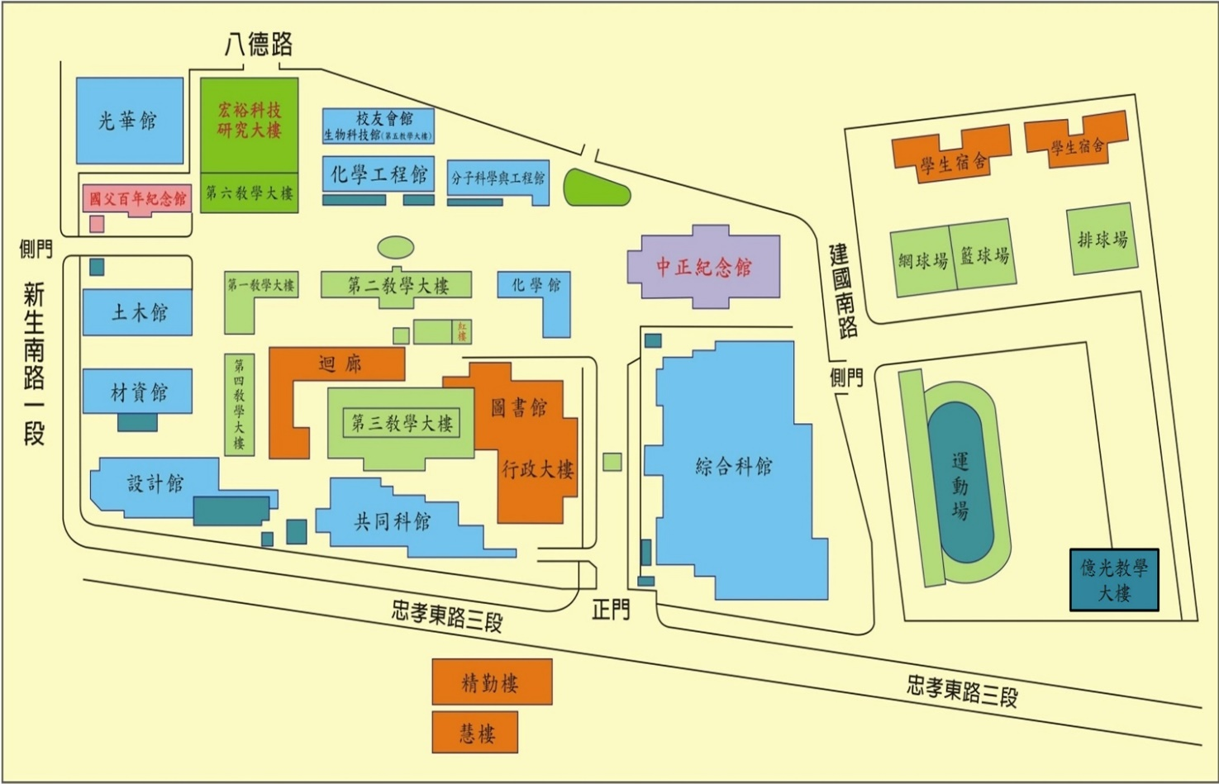十、本校校內地圖: